Curriculum

Marcial García Jiménez

Director de Limpia
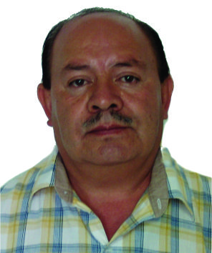

Nivel máximo de estudios | Bachillerato
Áreas de conocimiento | Cursos de Recolección de basura y Separación de basura Orgánica e Inorgánica.
Experiencia laboral
Periodo | de diciembre/2015 a actual
Institución | Delegación Álvaro Obregón
Cargo | Director de Limpia
Periodo | de /1991 a /2015
Institución | Delegación Álvaro Obregón
Cargo | Chofer de Ruta
Periodo | de / a /
Institución
Cargo

